КВИЗ-ИГРА
«Знатоки изобразительной деятельности детей дошкольного возраста»
Образовательная область: Художественно-эстетическое развитие
Цель:
- Развивать творческий потенциал педагогов, их компетентность в вопросах Теоретические основы изобразительной деятельности, художественно-эстетического воспитания дошкольников; повышение профессионального мастерства.
- Активизировать имеющиеся у педагогов знания, мыслительно-поисковую деятельность педагогов;
- создание условий для профессионального самосовершенствования и саморефлексии педагогов;
- создать благоприятный психологический климат в коллективе.

ХОД:
Ведущий:
- Здравствуйте, уважаемые коллеги! Мы рады видеть вас на деловой игре «Знатоки изобразительной деятельности».
Итак, мы начинаем. Желаю командам удачи и успехов в предстоящем состязании.
- Все участники делятся на 2 команды.
ПРАВИЛА ИГРЫ
1) Участникам игры предлагается несколько раундов, в каждом раунде по 10 вопросов.
2) За каждый раунд можно набрать разное количество баллов.
3) На ответ дается определённое количество времени.
4) Задания и вопросы не повторяются.
5) Телефонами пользоваться запрещено.

Раунд 1.
«Теоретики»

Вопрос № 1
Жанр живописи, изображающий предметы быта, цветы и т. д.

Правильный ответ
Жанр живописи, изображающий предметы быта, цветы и т. д.,
называется: натюрморт

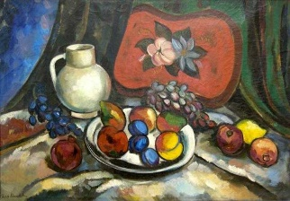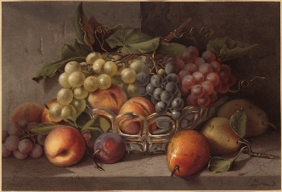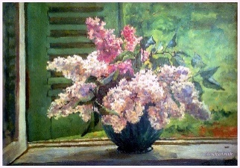
И.И.Машков И.Т. Хруцкий П.П.Кончаловский
Натюрморт камелия Натюрморт с овощами Сирень

Вопрос №2
Как называются художники, которые своими рисунками оформляли детские книги
Правильный ответ:
Художника, который своими рисунками оформлял детские книги, называют: художник-иллюстратор детской книги
Художник-иллюстратор детской книги
Евгений Иванович Чарушин
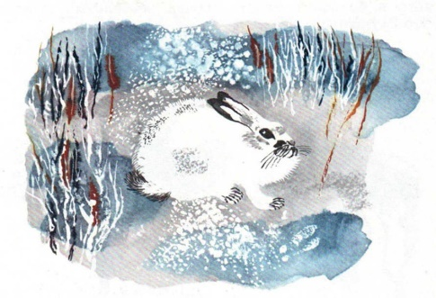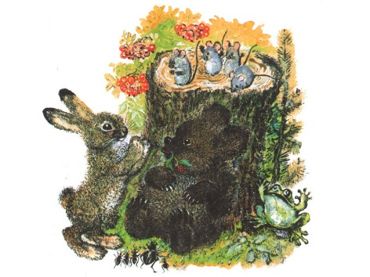
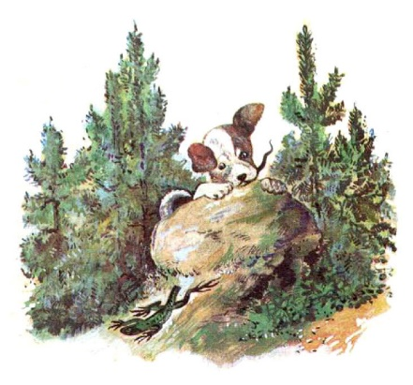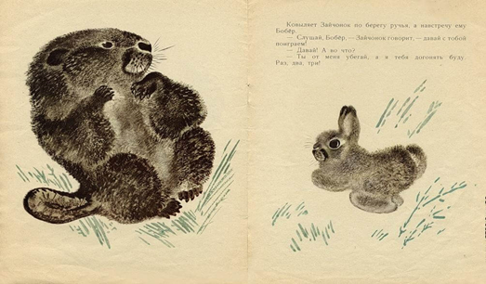

Художник-иллюстратор детской книги
Алексей Федорович Пахомов
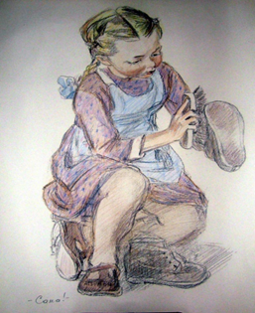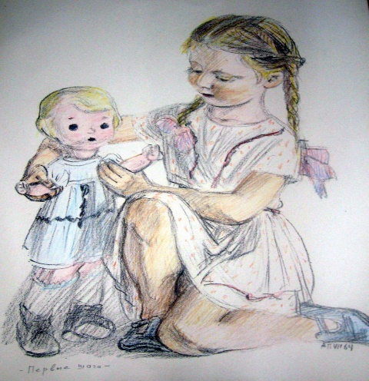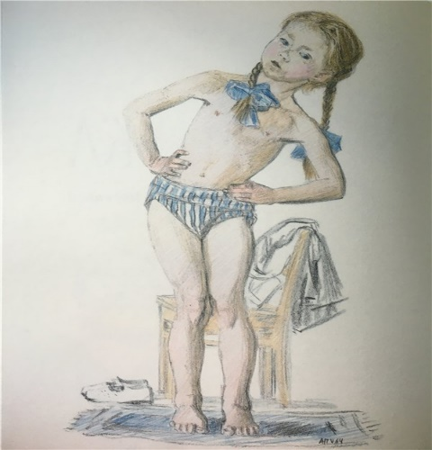

Художник-иллюстратор детской книги
Евгений Михайлович Рачев

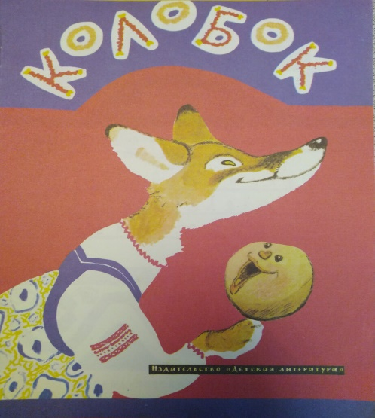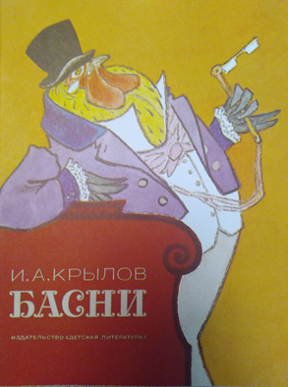

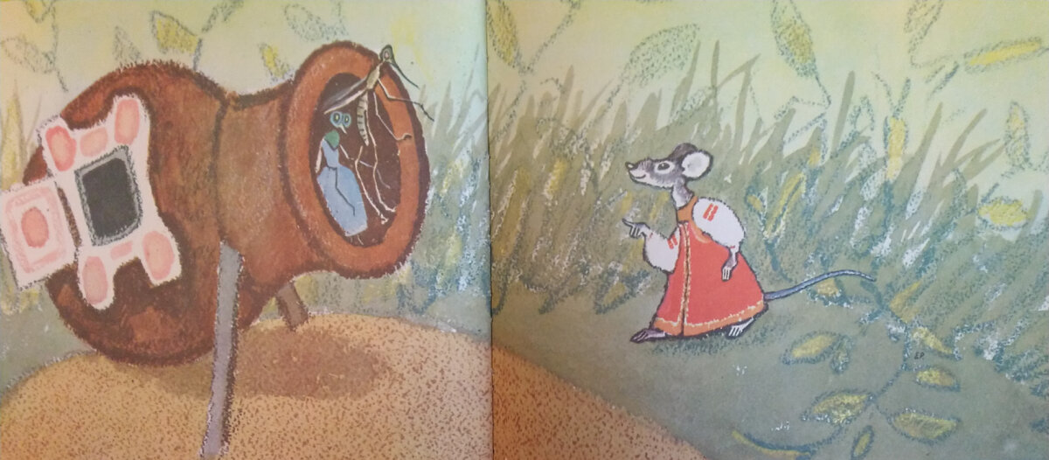

Художник-иллюстратор детской книги
Владимир Михайлович Конашевич

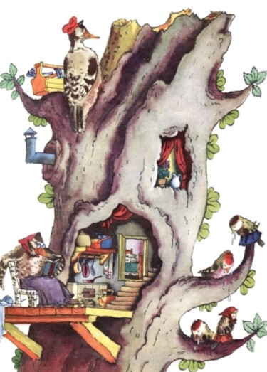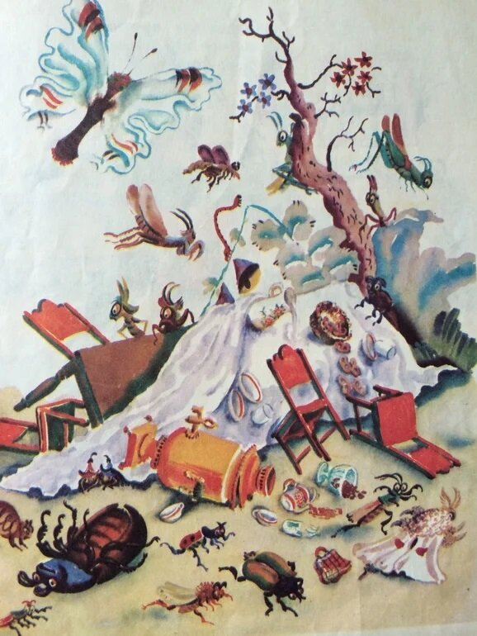

Вопрос №3
С какой группы дети начинают рисовать концом кисти
Правильный ответ:
Концом кисти дети начинают рисовать в средней группе
(Подобрать детские работы средней группы, выполненные красками)

Вопрос №4
К какой группе относится изобразительная задача:
«Рисовать предметы, передавая характерные особенности»
Правильный ответ:
Предметы, передавая характерные особенности, дети рисуют со старшей группы.
(Подобрать детские работы старшей группы с изображением животных, выполненные красками)

Вопрос №5
Назовите вид рисования, группу по изобразительной задаче –
«Рисовать несколько предметов, объединенных единым содержанием»
Правильный ответ
Это сюжетное рисование, которое начитается со средней группы.
(Подобрать детские работы средней группы -сюжетные рисунки)

Вопрос №6
К какой группе относится техническая задача:
«Рисовать концом кисти с разным поворотом руки»
Правильный ответ:
Дети старшей группы рисуют концом кисти с разным поворотом руки.
(Подобрать детские работы, выполненные красками)

Вопрос №7
Назовите вид рисования, группу по изобразительной задаче:
«Рисовать с натуры, передавая сходство».
Правильный ответ:
С натуры дети начинают рисовать со старшей группы.
(Подобрать детские работы с натуры – комнатное растение, игрушка, натюрморт).

Вопрос №8
Охарактеризуйте пластический (из целого курса) способ лепки, в какой группе начинают использовать?
Правильный ответ:
Пластический способ лепки (иногда его называют скульптурным или лепка из целого куска) используется детьми старшей группы. Используя разные приемы лепки: оттягивание от целого куска, сглаживание, надсекание стекой, налеп и др. дети получаю изображение предмета.
(Подобрать видеоряд пластического способа лепки птицы и лошадки).

Вопрос №9
С какой группы дети, рисуя набросок, используют простой карандаш?
Правильный ответ:
Простой карандаш для наброска рекомендуется использовать в старшей группе.
(Подобрать картинку с наброском простым карандашом детского рисунка)
Вопрос №10
С какой возрастной группы начинают рисовать фигуру человека?
Правильный ответ:
Прообраз человека («Снеговик», «Неваляшка») дети рисуют в младшей группе. Фигуру человека («Гномик», «Девочка», «Мальчик») дети рисуют со средней группы

Раунд 2.
«Народные промыслы»

Вопрос №1
Что характеризует Хохломскую роспись?

Правильный ответ:

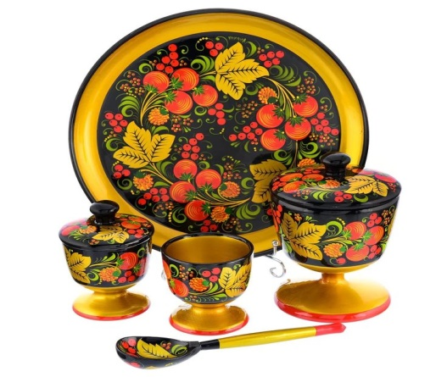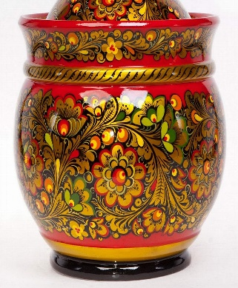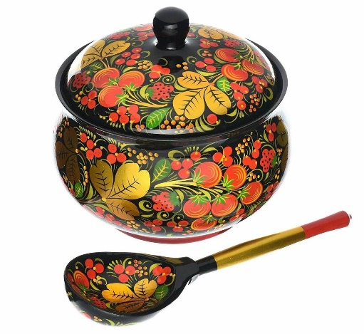

Хохломская роспись выполняется по дереву, используют цвета – черный, красный, желтый, редко зеленый. Мотивы росписи художники берут из природы – это листья, кустики, веточки, ягоды, цветы.
Вопрос №2
Какие узоры характерны для Городца?

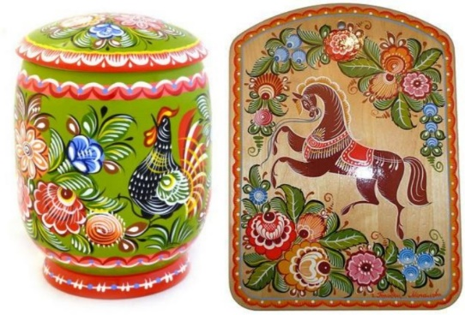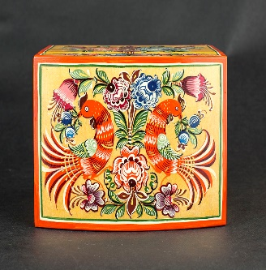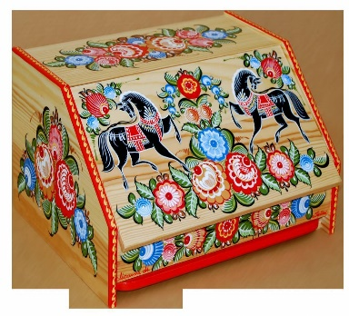

Правильный ответ:
Городецкие мастера используют для росписи следующие элементы росписи: цветок шиповника, роза, оживки, купавка. Колорит росписи – основные цвета и их оттенки. Праздничный и нарядный вид городецкой росписи придают «оживки»-белые мазки. Роспись выполняется по дереву.

Вопрос №3
В каких росписях присутствует белый фон?
Правильный ответ:

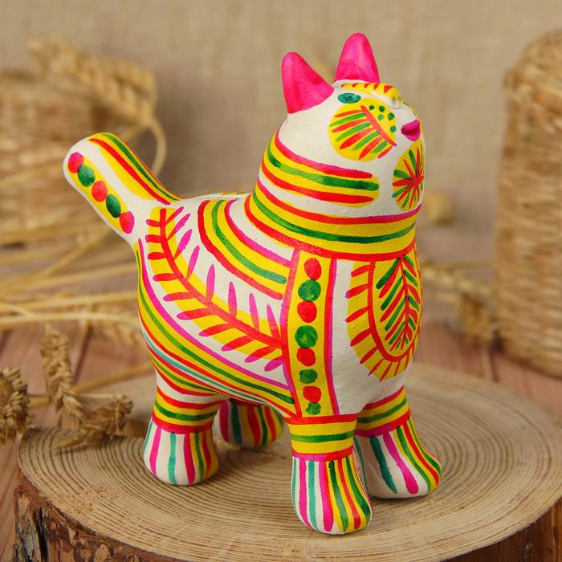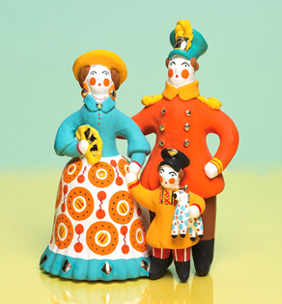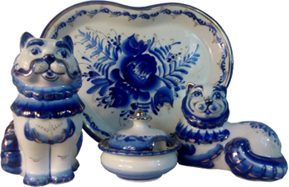
Филимоновская игрушка Дымковская игрушка Гжель

Вопрос №4
С какой возрастной группы расписывают шаблоны дымковской игрушки?
Правильный ответ:

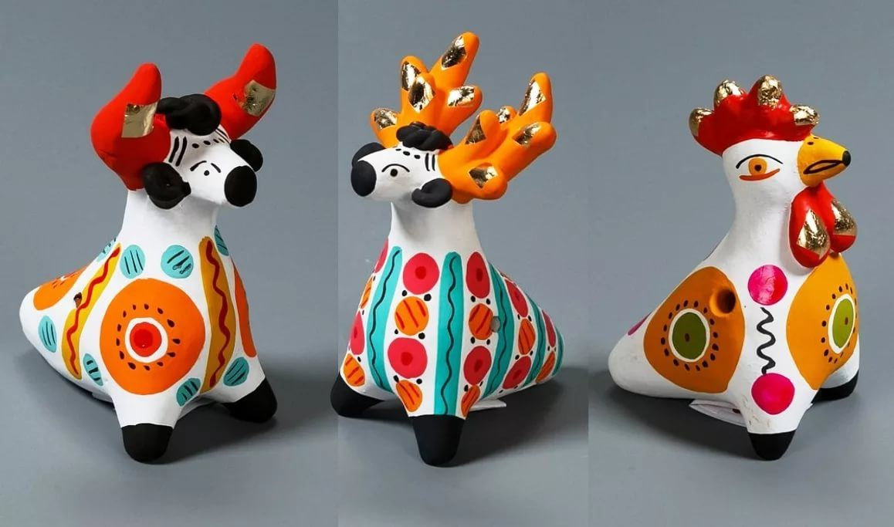
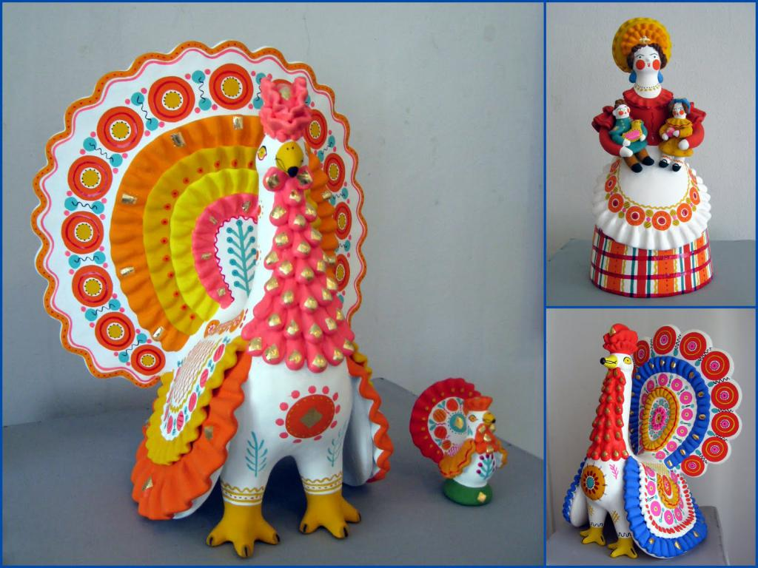
С Дымкой начинают знакомить с младшей группы, продолжают в остальных.
Вопрос №5
Чем характерна Гжель?

Правильный ответ:
С Гжелью начинают знакомить со средней группы, продолжают и в остальных группах.
Эти гончарные узоры не следует путать ни с чем другим. Все оттенки синего и голубого на белом фоне создают уникальный орнамент. Для техники росписи фарфора характерны цветочные и растительные мотивы, а также сцены из сельской жизни.
Основные элементы росписи: сетка, мазки- капельки, двойной мазок с тенью, цветок – «Агашка», стебелек, бордюры, точки, прямые и волнистые линии.

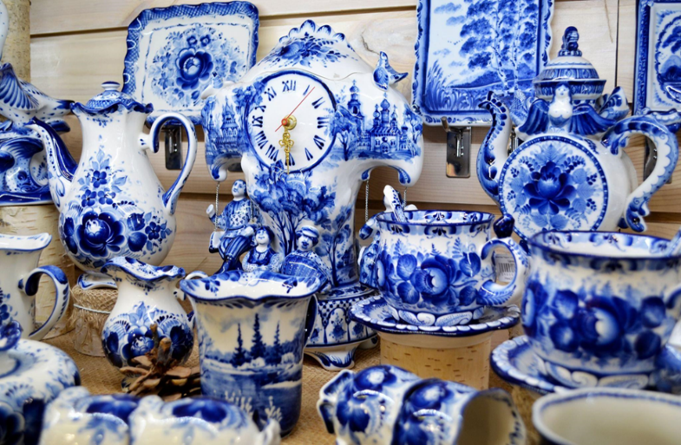

Вопрос №6
С какой возрастной группы расписывают шаблоны хохломы?

Правильный ответ:
С Хохломской росписью в ДОУ начинают знакомить с подготовительной группы. Так же дети подготовительной группы украшают шаблоны, объемные формы (одноразовые картонные стаканчики)

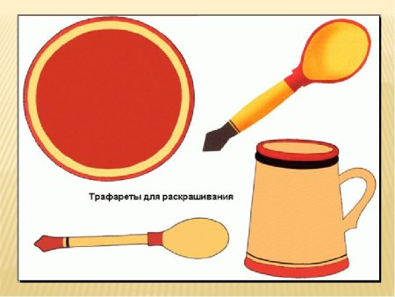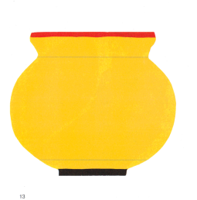
Вопрос №7
Из какого материала делают Богородские игрушки?
Правильный ответ:

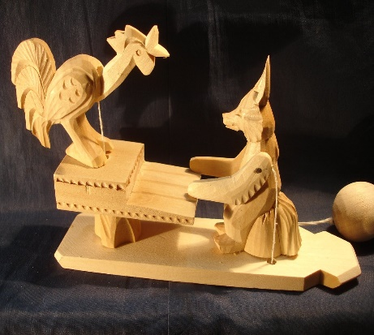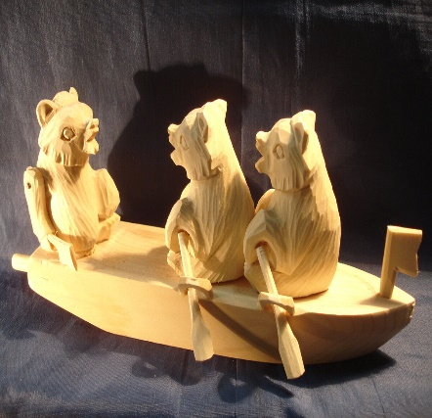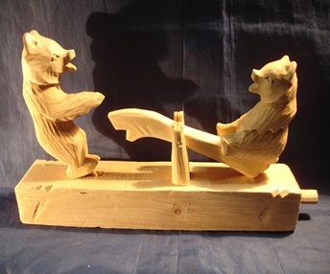

Богородские игрушки делают из мягких пород дерева.
Вопрос №8
От куда появилась матрешка?

Правильный ответ:

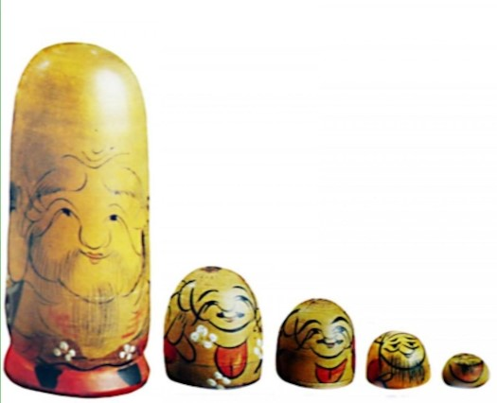

Как появилась сама матрешка? Точно сказать никто не сможет. Считается, будто однажды неизвестный японский мастер создал семь кукол-изображений ситифукудзин и поместил одна в другую. Самой крупной и главной среди них был Фукурума. В нем и пряталась вся его «божественная» семья. Русский меценат Савва Мамонтов привез японскую игрушку в Россию, где открыл мастерскую по изготовлению русской матрешки. Форма матрешки и роспись были совсем другими. А имя матрешке дали от имени Матрена. Этим именем часто называли женщин на Руси.

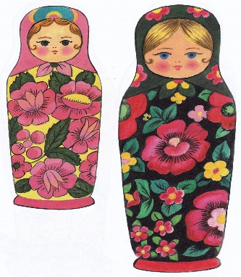
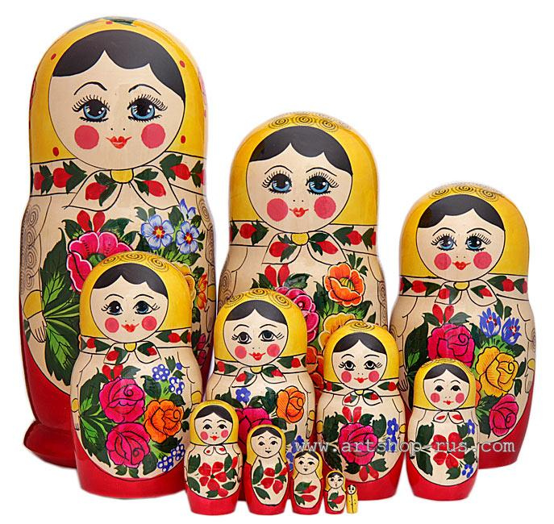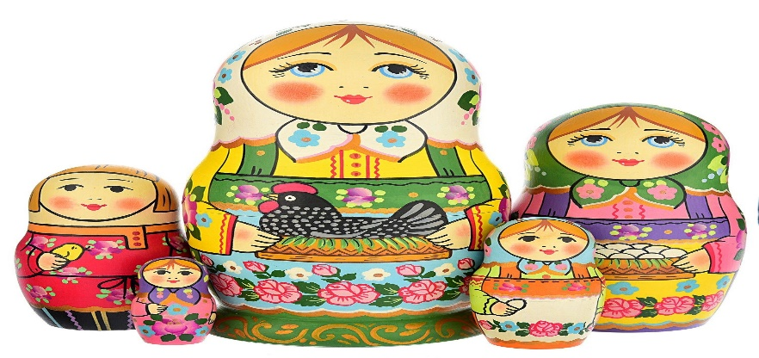
Полхов-Майданская Семеновская Каргопольская

Вопрос №9
Назовите элементы Дымки.

Правильный ответ:
Прямые вертикальные и горизонтальные и волнистые линии, точки-горошины, мазок, кольцо

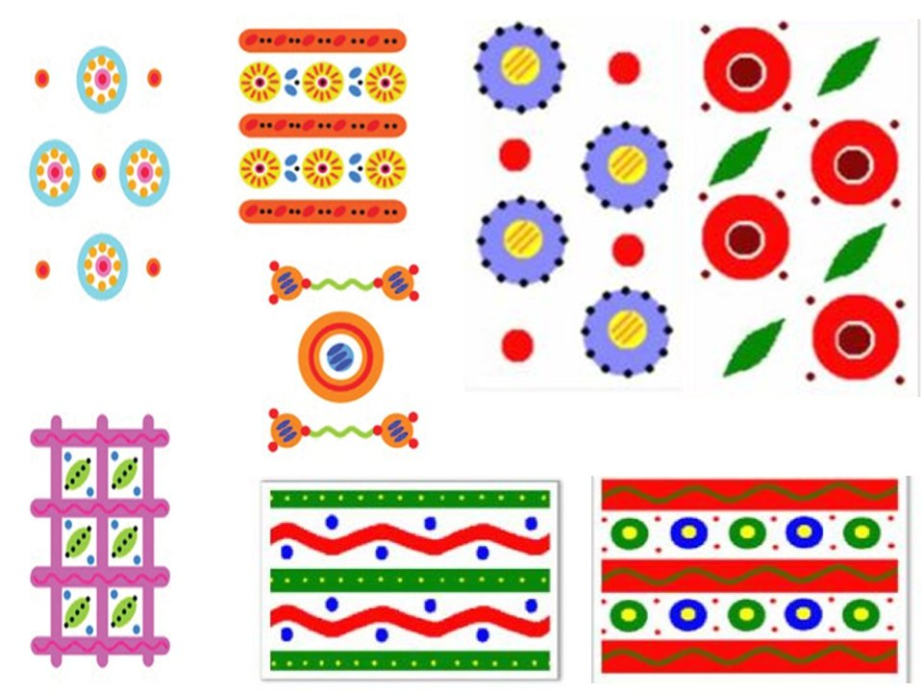
Прямые вертикальные и горизонтальные, волнистые линии, точки-горошины, кольцо, мазок

Вопрос №10
Почему хохлому называют Золотой. Почему?
Правильный ответ:

Расписные вещи сверкают подобно золоту, но драгоценного металла там нет. Когда изделие выточат из мягкой породы дерева, их грунтуют жидкой глиной «вапой», промасливают льняным маслом, «лудят» - натирают алюминиевым порошком. Затем покрывают олифой и лаком, и сажают в горячую печь. В жаре олифа и лак густеют, спекаются и становятся желтоватыми. Под их слоем серебристый цвет алюминия выглядит как золото. Вот отсюда и появилось название «Золотая Хохлома».

Раунд 3
«Загадки-репродукции картин»
Репродукцию картины вы видите на экране. Необходимо назвать картину и художника. За название картины – 1 балл, художника – 1 балл. Итого вы получаете 2 балла.
Файлы с изображением картин закрепляем перед правильными ответами. Изображение картины на весь экран без названия и без автора
Правильный ответ:
- Иван Иванович Шишкин «Рожь»

- Василий Дмитриевич Поленов «Московский дворик»

- Алексей Кондратьевич Саврасов «Грачи прилетели»

- Василий Григорьевич Перов «Тройка. Ученики – мастеровые везут воду»

- Иван Иванович Шишкин «На севере диком»

- Исаак Ильич Левитан «Золотая осень»

- Алексей Кондратьевич Саврасов «Ранняя весна. Оттепель»

- Виктор Михайлович Васнецов «Иван-царевич на Сером волке»

- Иван Иванович Шишкин «Сосновый бор. Мачтовые леса в Вятской губернии»
10. Аркадий Александрович Пластов «Первый снег»

Раунд 4
«Загадки-иллюстрации»

Каждой команде раздают репродукцию с картины известного художника. Одна команда «оживляем» свою репродукцию средствами пантомимы, а другая команда отгадывает. Затем команды меняются ролями. Предлагает по две репродукции на команду.
(«Опять двойка» Ф.П. Решетников. «Сватовство майора» П.А. Федотов.) «Алёнушка» В.М. Васнецов, «Тройка» В.Г. Перов, «Три богатыря» В.М. Васнецов)

Ведущий: в заключение нашей встречи, хочется поблагодарить вас за сотрудничество, пожелать творчества в нашей не легкой, но интересной работе.

Список литературы
1.Комарова Т.С. «Изобразительная деятельность в детском саду»;
2.Лыкова И.А. «Изобразительная деятельность в детском саду»;
3.Веракса Н.Е. «От рождения до школы»;
4. Сакулина Н. П. и Комарова Т. С. "Изобразительная деятельность
в детском саду"(Пособие для воспитателей);
5. Т.Г.Казакова.Т.Г. «Изобразительная деятельность младших дошкольников»;
6. Халезова Н.Б. "Народная пластика и декоративная лепка в
детском саду«;
7. Лыкова И. А., Васюкова Н. Е.«Интеграция искусств в детском саду. Изодеятельность и детская литература. Мир сказки».

